Bueno comenzamos;
Primero use un poco de pegamento Epóxico para manterner firme el faldón
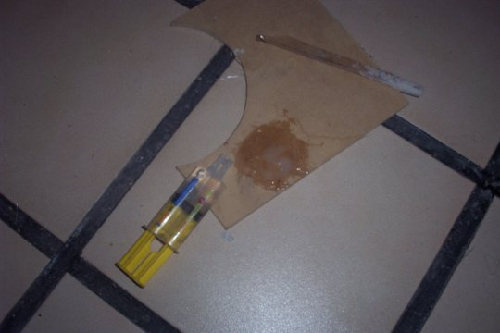
Lo aplicamos con una espátula:
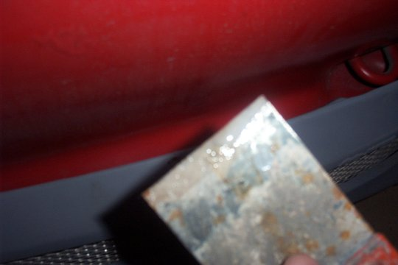
Y ponemos las pijas en los lugares indicados en el mismo faldón:
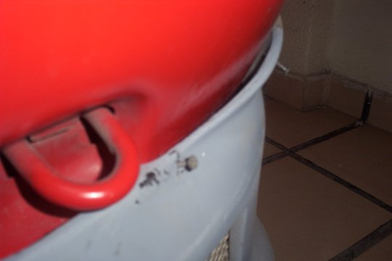
así quedó ya instalado:
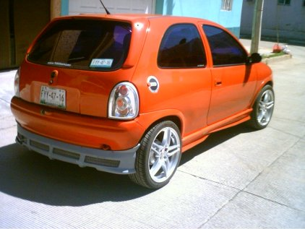
_________________
RAFA - Corsa RED DRAGON

Venta de articulos: http://www.comunidadchevy.com/modules.php?name=Forums&file=viewtopic&t=8647
Volver arriba
darkevil
Chevy Captain

Registrado: Oct 18, 2004
Mensajes: 917
Ubicación: Durango, Mexico
Doname puntos
Donativos: $7
Mis Puntos: 0
Mis manuales :
Mis door panels
Modificación de Fascia
Cejeado del chevy
Instalación faldón trasero
Lavado sensor de oxigeno
Status Skype ->
Publicado: Sab Dic 31, 2005 6:59 am Asunto:
  Principio del formulario
  
  Final del formulario
Enseguida, desmontamos la defensa... es sencillo, tiene 3 tornillos en la parte superior y 4 por la parte de abajo, son tipo torx y tambien esta sujeta por dos tuercas de plastico que van por dentro de la cantonera izquierda y derecha respectivamente.
Luego empieza la lijada, primero le di una pasadita con la lijadora eléctrica para tumbarle la mayor parte del primer gris que traia el faldón y se estaba descarapelando solo . También aprovechamos y reparamos algunas imperfecciones en la misma defensa.
Una vez lijado, lavamos bien toda la defensa para quitar el polvo y toda la grasa que pudiera traer y que impediría que se adhiera la pintura.
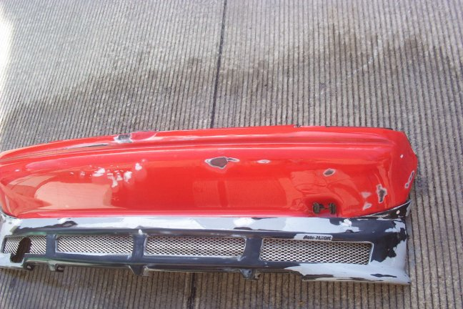
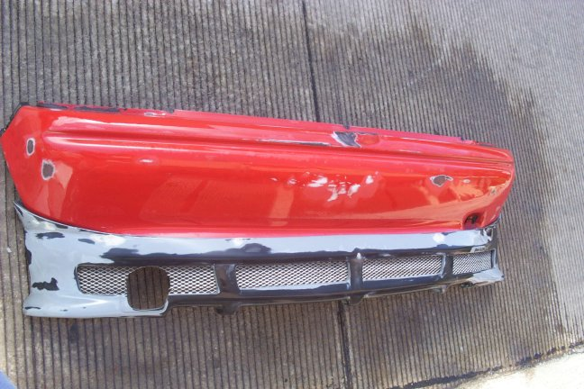
Aqui ya esta seca y lista para recibir una pasadita de Promotor de Adherencia (para que la pintura se pegue bien al plástico). No olvidemos empapelar el área de trabajo si queremos evitar regaños de las mamás/esposas/dueñas de la casa/etc jejeje
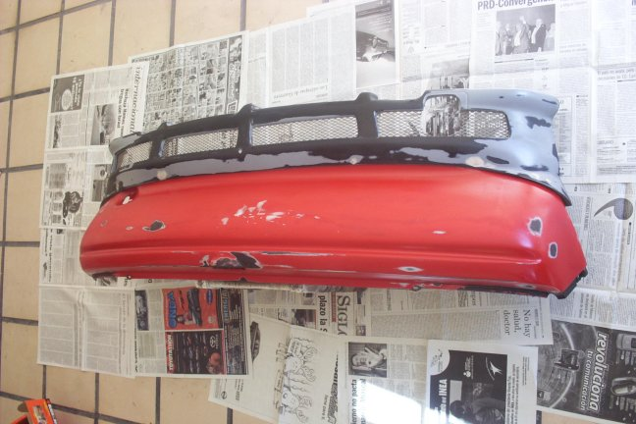
_________________
RAFA - Corsa RED DRAGON
Venta de articulos: http://www.comunidadchevy.com/modules.php?name=Forums&file=viewtopic&t=8647
Volver arriba
darkevil
Chevy Captain
Registrado: Oct 18, 2004
Mensajes: 917
Ubicación: Durango, Mexico
Doname puntos
Donativos: $7
Mis Puntos: 0
Mis manuales :
Mis door panels
Modificación de Fascia
Cejeado del chevy
Instalación faldón trasero
Lavado sensor de oxigeno
Status Skype ->
Publicado: Sab Dic 31, 2005 7:04 am Asunto:
  Principio del formulario
  Final del formulario
Y así queda después de unas cuantas manos de pintura:
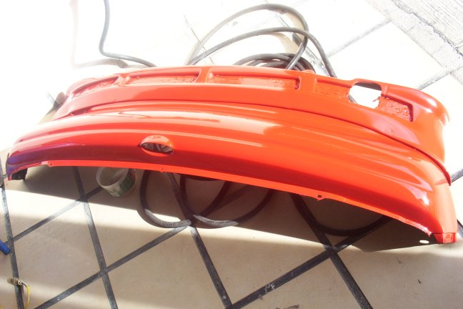
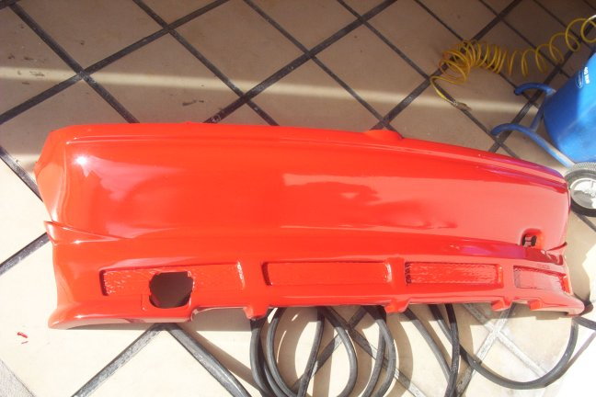
Después de dejarla secar un día completo, se da una pequeña lijada con papel del número 1000 o 1500 para quitar cualquier basurita y asentar la pintura previo a la aplicación de transparente.
Una vez aplicado el transparente, se deja secar un día y solo resta instalarla
_________________
RAFA - Corsa RED DRAGON
Venta de articulos: http://www.comunidadchevy.com/modules.php?name=Forums&file=viewtopic&t=8647
Volver arriba
darkevil
Chevy Captain
Registrado: Oct 18, 2004
Mensajes: 917
Ubicación: Durango, Mexico
Doname puntos
Donativos: $7
Mis Puntos: 0
Mis manuales :
Mis door panels
Modificación de Fascia
Cejeado del chevy
Instalación faldón trasero
Lavado sensor de oxigeno
Status Skype ->
Publicado: Sab Dic 31, 2005 7:09 am Asunto:
  Principio del formulario
  Final del formulario
Por fin terminé ufff si estuvo laborioso la verdad...
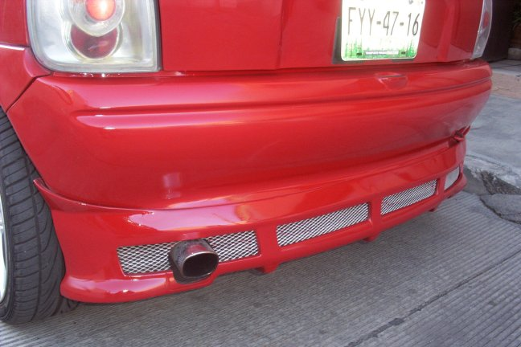
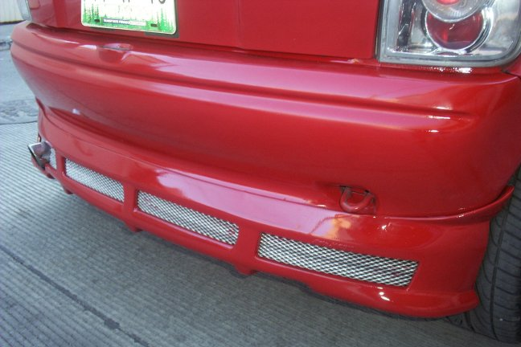
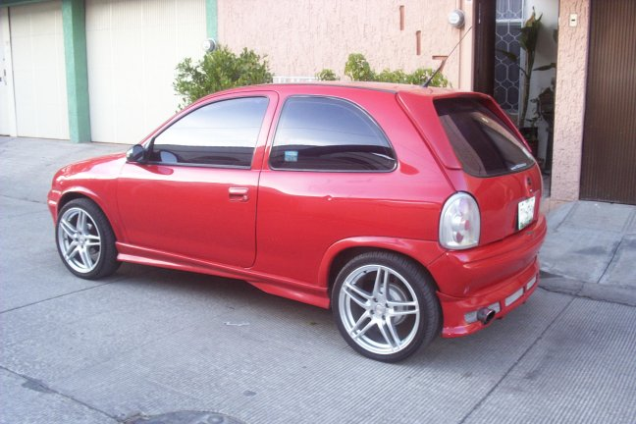
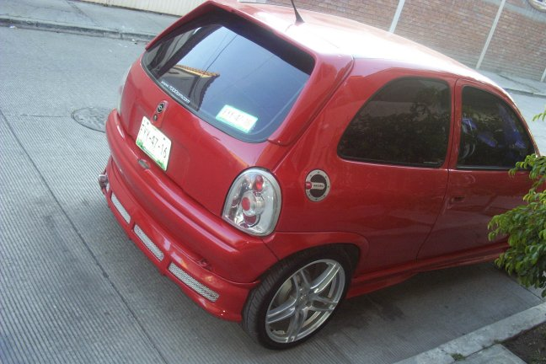
_________________
RAFA - Corsa RED DRAGON

